Akrame et sa recette de Galette des Rois (frangipane sans beurre)
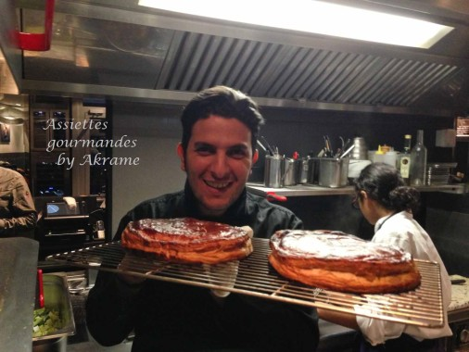
Ingrédients (pour une galette pour 8 personnes):
Pâte feuilletée (500 g), 1 jaune d'oeuf
Frangipane: 400 g de pulpe de pommes de terre, 250 g d'amandes entières torréfiées puis mixées, 4 oeufs, 100 g de sucre
Préparation:
Préparer la frangipane: mélanger la pulpe de pomme de terre, les amandes en poudre, les oeufs et le sucre de manière à obtenir une texture souple et homogène.
Diviser la pâte en 2 parts, l'une sensiblement plus importante que l'autre (pâte du dessus). Etaler les 2 disques de pâte sur un plan fariné puis placer au frigo pendant 15 minutes.
Répartir ensuite la garniture en spirale sur le plus petit disque de pâte en laissant 2 cm sur le pourtour. Humidifier cette bordure avec un pinceau (à l'eau ou avec du jaune d'oeuf). C'est aussi le moment de mettre la fève.

www.assiettesgourmandes.fr

